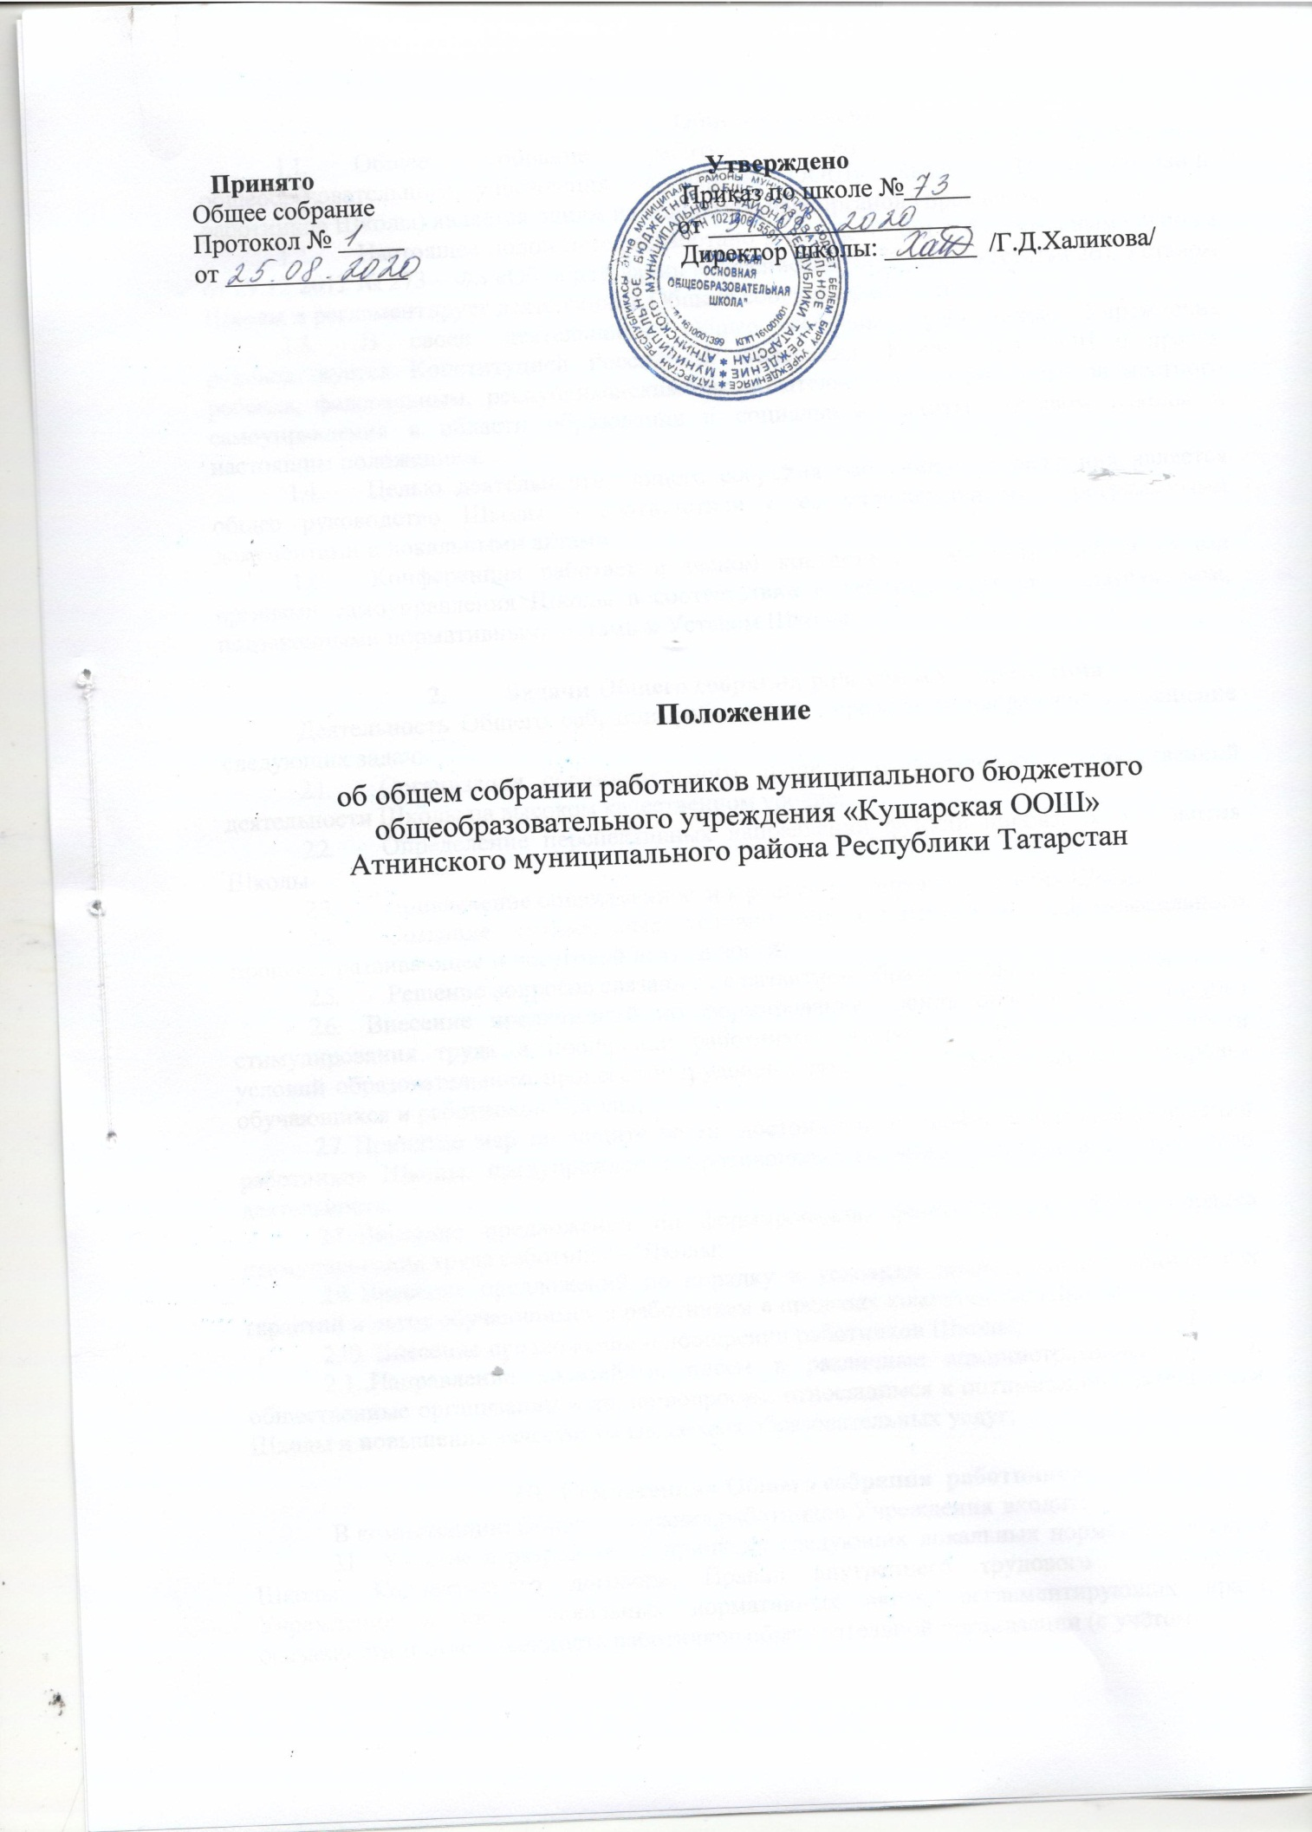

Общие положения
  - Общее собрание работников муниципального бюджетного общеобразовательного учреждения «Кушарская ООШ» (далее – Общее собрание работников Школы) является одним из коллегиальных органов управления.
  - Настоящее положение разработано в соответствии с Федеральным законом от 29.12.2012 № 273 – ФЗ «Об образовании в Российской Федерации» (статья 26), Уставом Школы и регламентирует деятельность Общего собрания работников.
  - В своей деятельности Общее собрание работников Учреждения руководствуется Конституцией Российской Федерации. Конвенцией ООН о правах ребенка, федеральным, республиканским законодательством, актами органов местного самоуправления в области образования и социальной защиты. Уставом Школы и настоящим положением.
  - Целью деятельности Общего собрания работников Учреждения является общее руководство Школы в соответствии с ее учредительными, программными документами и локальными актами.
  - Конференция работает в тесном контакте с администрацией и иными органами самоуправления Школы в соответствии с действующим законодательством, подзаконными нормативными актами и Уставом Школы.

Задачи Общего собрания работников Учреждения
Деятельность Общего собрания работников Учреждения направлена на решение следующих задач:
  - Организация образовательного процесса и финансово – хозяйственной деятельности Школы на высоком качественном уровне;
  - Определение перспективных направлений функционирования и развития Школы
  - Привлечение общественности к решению вопросов развития Школы
  - Создание оптимальных условий для осуществления образовательного процесса развивающее и досуговой деятельности;
  - Решение вопросов связанных с развитием образовательной среды Школы;
  - Внесение предложений по формированию фонда оплаты труда, порядка стимулирования труда и поощрении работников, вопросам охраны и безопасности условий образовательного процесса и трудовой деятельности, охраны жизни и здоровья обучающихся и работников Школы;
  - Принятие мер по защите чести, достоинства и профессиональной репутации работников Школы, предупреждение противоправного вмешательства в их трудовую деятельность;
  - Внесение предложений по формированию фонда оплаты труда, порядка стимулирования труда работников Школы;
  - Внесение предложений по порядку и условиям предоставления социальных гарантий и льгот обучающимся и работникам в пределах компетенции Школы;
  - Внесение предложений о поощрении работников Школы;
2.1..Направление ходатайств, писем в различные административные органы, общественные организации и др. по вопросам, относящимся к оптимизации деятельности Школы и повышения качества оказываемых образовательных услуг;

Компетенция Общего собрания работников
В компетенцию Общего собрания работников Учреждения входит:
  - Участие в разработке и принятии следующих локальных нормативных актов Школы: Коллективного договора; Правил внутреннего трудового распорядка Учреждения и иных локальных нормативных актов, регламентирующих права, обязанности и ответственность работников образовательной организации (с учётом

мнения представительного органа работников Учреждения); локальных нормативных актов, регламентирующих финансово-хозяйственную деятельность Учреждения, локальных нормативных актов, регламентирующих управление Учреждением и регламентирующих вопросы охраны труда (с учётом мнения представительного органа работников Учреждения);
внесение предложений об организации сотрудничества Школы с другими образовательными и иными организациями социальной сферы, в том числе при организации воспитательного процесса, досуговой деятельности;
  - Внесение изменений в Устав Школы;
  - Представление интересов Школы в органах власти, других организациях и учреждениях;
  - Рассмотрение документов контрольно-надзорных органов о проверке деятельности Школы;
  - Контроль за работой столовой в целях охраны и укрепления здоровья детей и работников Школы;
  - Заслушивание публичного доклада директора Школы, его обсуждение; утверждение отчёта Директора о результатах самообследования;
  - Представление педагогических и других работников Школы для награждения и поощрения вышестоящими и иными организациями;
  - 3.9. Выбор представителей работников Учреждения в комиссию по трудовым спорам;
  - Создание при необходимости временных и постоянных комиссий для решения вопросов, отнесенных к компетенции Общего собрания работников, и установление их полномочий;
  - Реализация замечаний и предложений работников Школы по совершенствованию деятельности Школы.

Организация деятельности Общего собрания работников
  - Общее собрание работников Школы включает в себя работников Школы на дату проведения общего собрания, работающих на условиях полного рабочего дня по основному месту работы в данной Школе.
  - Общее собрание работников Школы действует бессрочно.
  - На заседания Общего собрания работников Школы могут быть приглашены представители Школы общественных организаций, органов муниципального и государственного управления. Лица, приглашенные на заседание, пользуются правом совещательного голоса, могут вносить предложения и заявления, участвовать в обсуждении вопросов, находящихся в их компетенции.
  - Руководство Общим собранием работников Школы осуществляет Председатель. Ведение протоколов Общего собрания работников осуществляется секретарем. Председатель и секретарь Общего собрания работников избираются на первом в учебном году заседании Общего собрания работников сроком на один год и выполняют свои обязанности на общественных началах.
4.1. Председатель Общего собрания работников:
-организует деятельность Общего собрания работников;
-информирует членов Общего собрания работников о предстоящем заседании не менее чем за 5 дней;
-организует подготовку заседания;
-определяет повестку дня;
-контролирует выполнение решений.

Порядок работы Общего собрания работников
  - Общее собрание работников Учреждения проводится по мере необходимости, но не реже двух раз в год. Решение о проведении внеочередного Общего собрания

работников вправе принять директор Учреждения, профсоюзный комитет, инициативная группа, состоящая не менее чем из одной трети от численного состава работников.
  - Общее собрание считается собранным, если на его заседании присутствует 50% и более от числа работников Школы
  - Решения на Общем собрании работников принимаются простым большинством голосов от числа присутствующих членов общего собрания посредством открытого голосования.
  - Решения Общего собрания работников, принятые в пределах его полномочий, являются обязательными для всех участников образовательных отношений.

Ответственность Общего собрания работников
6.1. Общее собрание работников несет ответственность:
-за выполнение, выполнение не в полном объеме или невыполнение закрепленных за ним задач;
-соответствие принимаемых решений законодательству Российской Федерации, подзаконным нормативным правовым актам, Уставу Школы.
-за компетентность принимаемых решений.

Делопроизводство Общего собрания работников Учреждения
  - Заседания Общего собрания работников оформляются протоколом.
  - В протоколе фиксируются:
- дата проведения;
- количественное присутствие (отсутствие) членов трудового коллектива;
- приглашенные (ФИО, должность);
- повестка дня;
- выступающие лица;
- краткое содержание выступлений;
- ход обсуждения вопросов;
- предложения, рекомендации и замечания членов трудового коллектива и приглашенных лиц;
-порядок и итоги голосования;
-принятое решение.
  - Протоколы подписываются Председателем и секретарем Общего собрания работников.
  - Нумерация протоколов ведется от начала учебного года.
  - Протоколы Общего собрания работников нумеруется постранично, прошнуровывается, скрепляется подписью директора Школы и печатью учреждения в конце учебного года.
  - Протоколы Общего собрания работников хранится в делах Школы и передается по акту (при смене руководителя, передаче в архив в конце учебного года).

Заключительные положения
  - Изменения и дополнения в настоящее положение вносятся Общим собранием работников и принимаются на его заседании.
  - Положение действует до принятия нового положения, утвержденного на Общем собрании работников в установленном порядке.

